Name:
5. November 2012

Zwei Stundenpläne [ 13 ]
ersten – zweiten – dritten – vierten – fünften – sechsten

Biologie Chemie Design und Technologie (DT) Deutsch Englisch Erdkunde EZS Französisch Geschichte Informatik Japanisch Kunst Mathematik Musik Medienlehre Naturwissenschaften Physik Spanisch Sport Tanz Theater

Name:
6. November 2012

Fragen, Fragen! [ 12 ]
 |  | 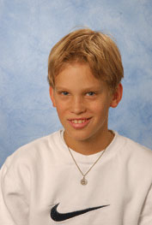 | 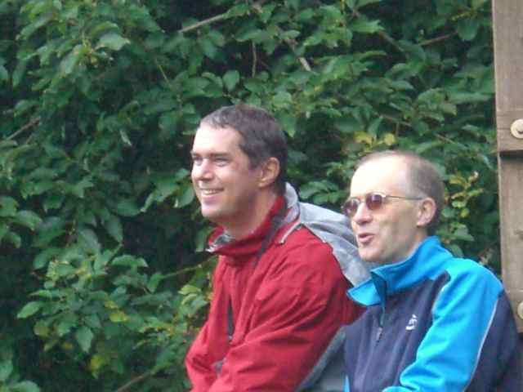 | 
¤¤ |  | du (dein / deine) | Sie (Ihr / Ihre) | ihr (euer / eure)
Name |  |  |  | Wie heißt ihr?
Alter |  |  | Wie alt sind Sie?
Land |  |  | Woher kommen Sie?
Wohnort |  |  |  | Wo wohnt ihr?
Geburtstag |  |  | Wann haben Sie Geburtstag?
Jahrgang |  |  |  | Wann seid ihr geboren?
Haustiere |  |  |  | Habt ihr Haustiere?
Geschwister |  |  | Haben Sie Geschwister?
*Meinungen |  |  |  | Wie findet ihr Deutschland?
*Gern |  |  |  | Was trinkt ihr gern?
Schule |  |  | Wie kommen Sie in die Schule?
Klasse |  |  |  | In welcher Klasse seid ihr?
Hobbys |  |  | Welche Hobbys haben Sie?
Deutschland |  |  | Wann sind Sie nach Deutschland gekommen?
Telefon |  |  |  | Wie ist eure Telefonnummer?
Adresse |  |  | Wie ist Ihre Adresse?
*Familie 1 |  |  |  | Wie alt ist eure Mutter?
*Familie 2 |  |  | Wo wohnt Ihr Großvater?

